- Пясецкая Елена Викторовна.
- Квалификационная категория – первая.
- Директор Муниципального образовательного учреждения дополнительного образования «Центр детского и юношеского творчества» г.Рыбница.
- Тел. (0555) – 3 – 06 – 38, моб. 077781978, эл.адрес: gibiskus75@mail.ru
- Тема: Работаем в инновационном режиме.

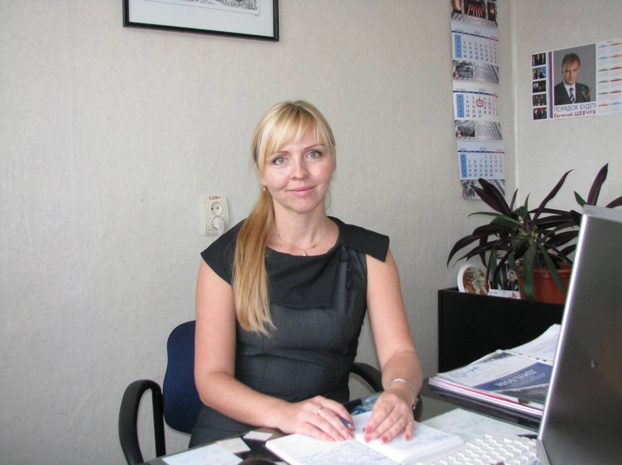

Работаем в инновационном режиме.

Е.В.Пясецкая

Муниципальное образовательное учреждение дополнительного образования «Центр детского и юношеского творчества» г.Рыбница Приднестровской Молдавской Республики.

Сегодня система образования претерпевает существенные изменения: предлагается новое содержание и новые подходы, т.е. развиваются инновационные процессы. Дополнительное образование, как часть системы общего образования, также обновляется, причем роль педагога как участника всех преобразований существенно возрастает.
Инновационная деятельность педагога дополнительного образования предполагает выход за пределы традиционной деятельности и замена ее на проблемно – поисковую, аналитическую, создающую условия для самосовершенствования личности и социализации воспитанников.
С целью повышения качества образования в соответствии с требованиями времени педагогический коллектив Центра детского и юношеского творчества с 2004 года начал свою инновационную деятельность, осуществляемую по следующим направлениям:
- информатизация Центра на основе использования новых информационных технологий, ориентированных на развитие личности учащихся;
- изучение и внедрение в практику современных педагогических технологий;
- создание системы работы с одаренными детьми;
- совершенствование системы управления.
Инновационная деятельность в учреждении осуществляется путем совершенствования современных педагогических технологий на основе личностно – ориентированного подхода, дифференциации и индивидуализации, проектных технологий, предполагающих включение детей в социально – значимую деятельность.
Хочется подробнее остановиться на проектной деятельности, имеющей сегодня огромное значение.
Технология проектирования апробировалась в Центре детского и юношеского творчества еще с 2005 г., в основном в кружках научно – технической направленности, и начиналась с развития творческой активности личности учащегося. Для выявления оптимальных условий этого развития в рамках методического совета Центра работала творческая группа педагогов, осуществляющая проектирование стратегических и тактических управленческих действий, направленных на повышение творческого потенциала педагогов и методистов учреждения.
Для повышения эффективности управленческих действий регулярно проводились семинары – практикумы, деловые игры и тренинги, индивидуальные и групповые консультации, основная цель которых – расширение знаний педагогов по методологии развития познавательной и творческой активности учащихся, методике изучения их личности. Педагоги повышали свою квалификацию по новым педагогическим и информационным технологиям как в учреждении, так и на курсах Приднестровского Института развития образования, на базе Рыбницкого филиала Приднестровского государственного университета им. Т.Г.Шевченко, Республиканских методических объединениях, международных семинарах.
С 2010 г. проектный метод используется в учреждении по всем направлениям деятельности: художественно – массовому, декоративно – прикладному, научно – техническому и краеведческому с воспитанниками разного возраста, в том числе и с дошкольниками. Кружковцы, участвующие в проектной деятельности, проявляют самостоятельность в принятии решений, творческую активность и умение понимать окружающий мир. В практике нашего учреждения используются исследовательские, игровые, практико – ориентированные и творческие проекты. Результаты деятельности оформляются в виде творческих и исследовательских работ, драматизации, различных социально направленных акций.
Так, в 2011 г. обучающиеся творческих объединений учреждения впервые приняли участие в научно – практической конференции исследовательского общества учащихся, представив 4 проекта на городском и 2 - на республиканском уровне и завоевав в общей сложности 6 призовых мест.
В 2013 г. в городском туре научно – исследовательской конференции приняли участие 6 воспитанников учреждения, завоевав 2 призовых и 4 поощрительных места, на республиканском уровне – 1 поощрительное место.
В учреждении с 2004 года действуют детско – юношеские общественные организации – штабы «Юный патриот», «Юный эколог», с 2007 года - «Юный инспектор дорожного движения», «Тимуровское движение», с 2010 года – Совет ученического соуправления, работа которых заключается в организации практической, социально значимой деятельности, которая является, по сути, социальной стажировкой. В многочисленных акциях и мероприятиях, организуемых участниками штабов, четко обозначена цель: воспитание гражданина, т.е. воспитание активной гражданской позиции, формирование творца настоящего и будущего страны.
Сегодня в учреждении организована подготовка педагогов по использованию интерактивных методов в образовательно – воспитательном процессе. Это стало возможным благодаря подключению ЦДЮТ к Интернет. Все методисты учреждения обеспечены компьютерной техникой, создана локальная информационная сеть, что обеспечивает связь структурных подразделений с администрацией, способствует организации работы по обмену документами между ЦДЮТ, Управлением народного образования, Приднестровским Государственным институтом развития образования, Министерством просвещения, организациями общего и дополнительного образования города и республики, общественными организациями. Благодаря выходу в Интернет ЦДЮТ осуществляет связь с различными учреждениями и организациями за пределами Приднестровской Молдавской Республики.
Организация инновационной деятельности в учреждении невозможна без сотрудничества с общеобразовательными и высшими учебными заведениями. Педагоги Центра творчества приглашаются для участия в научно – практических конференциях, семинарах для руководителей и педагогов образовательных организаций города и республики. На базе ЦДЮТ работают экспериментальные площадки; педагоги участвуют в различных конкурсах и проектах. Так, в учреждении работают лауреаты Государственного конкурса «Человек года» (Н.И.Скорова, З.В.Коваль), лауреаты городских и республиканских конкурсов «Педагог года», дипломанты Международного конкурса «Энергия и среда обитания» в рамках международного проекта «ШПИРЭ» и др.
Воспитанники Центра творчества – победители и призеры международных конкурсов и проектов, лауреаты и дипломанты республиканских и международных конкурсов и фестивалей. В их числе - 12 обладателей специальной Государственной стипендии Президента Приднестровской Молдавской Республики в области дополнительного образования.
Практика показывает, что инновационные процессы в сфере дополнительного образования положительно влияют на качество обучения и воспитания детей в учреждениях дополнительного образования, повышают профессиональный уровень педагогов дополнительного образования, способствуют духовному развитию воспитанников и позволяют осуществлять личностно – ориентированный поход к ним.

